北 京 化 工 大 学
化 工 原 理 实 验 报 告

实验名称： 氧解吸实验
班 级： 化实1801
姓 名： 吴景卓
学 号： 2018010291
同 组 人： 张悦 滕潮鹏 范稚萱
实验日期： 2020/10/29

一、实验目的及任务：
1.熟悉填料塔的构造与吸收-解析过程的操作方法。
2.观察填料塔流体力学状况，测定塔压降与空塔气速的关系曲线。
3.掌握液相体积总传质系数K_{x}a的测定方法并分析影响因素。
4.学习气液连续接触式填料塔，利用传质速率方程处理传质问题的方法。

二、实验摘要：
本实验使用氧气作溶质，水作吸收剂，并流完成吸收制造富氧水。富氧水和空气逆流通过填料解吸塔，完成氧气解吸，同时使吸收剂再生。实验测量了解吸填料塔的流体力学性能和传质性能。氧解吸过程的传质系数随液量增加而增大，明显高于气相流量的影响。实验还测量了填料的等板高度等数据，为该类型填料的更广泛应用提供参考。

三、基本原理：
本装置先通过测定干填料和湿填料填料塔的塔压降，得到填料塔流体力学特性，再用水作吸收剂，纯氧气作吸收质，二者并流通过吸收柱形成富氧水，再将其送人解吸塔，用空气逆流解吸形成贫氧水。实验需测定不同液量和气量下的解吸总体积传质系数K_{x}a，并进行关联，得到K_{x}a=ALaVb的关联式。
- 填料塔流体力学特性
气体通过干填料层时，流体流动引起的压降和湍流流动引起的压降规律相一致。填料层压降—空塔气速关系示意图如下，在双对数坐标系中，此压降对气速作图可得一斜率为1.8~2的直线（图中aa’线）。当有喷淋量时，在低气速下（c点以前）压降正比于气速的1.8~2次幂，但大于相同气速下干填料的压降（图中bc段）。随气速的增加，出现载点（图中c点），持液量开始增大，压降—气速线向上弯，斜率变陡（图中cd段）。到液泛点（图中d点）后，在几乎不变的气速下，压降急剧上升。
本实验使用转子流量计测量空气体积流量，直接读数得到的是测量值V₁，通过温度、压力计算修正后，得到转子流量计在测量条件下的真实流量值V₂。
V₂= V₁ (T₂p₁/T₁p₂)^{0.5}
式中：V₁——空气体积流量测量值，转子最大截面对应的刻度值，m³/h;
T₁、P₁——标定状态下空气的温度(293K) 和压强(101.3kPa);
T₂、P₂——使用状态下的空气温度和压强，K和kPa。
空塔气速： $u=\frac{4V_{2}}{3600πd^{2}}$
式中d——填料塔直径，0.1m。

图1：填料层压降-空塔气速关系 图2：富养水解吸实验
2．传质实验
在填料塔中，两相传质主要在填料有效湿表面上进行，需要计算完成一定吸收任务所需的填料高度，其计算方法有传质系数、传质单元法和等板高度法。
本实验是对富氧水进行解吸，如图下所示。由于富氧水浓度很低，可以认为气液两相平衡关系服从亨利定律，所以平衡线为直线，气液相摩尔流率和水温变化很小，故操作线也是直线，因此可以用对数平均浓度差计算填料层传质平均推动力。整理得到相应的传质速率方程为：
GA=K_{x}aV_{p}$∆$x_{m}
其中 $ΔΧ_{m}=\frac{(x_{2}\text{-}{\text{x}}_{\text{e2}})-(x_{1}-x_{e2})}{\ln{[}\frac{(x_{2}-x_{e2})}{(x_{1}-x_{e1})}]}$
GA=L(x2-x1) Vp=Z$Ω$
则： K_{x}a=L(x2-x1)/(Z$Ω∆$x_{m})
式中：GA——单位时间内氧的解吸量，kmol/h；
K_{x}a——液相体积总传质系数，kmol/(m3·h)；
V_{p}——填料层体积，m3；
x_{m}——液相对数平均浓度差；
x2——液相进塔时的摩尔分数（塔顶）；
xe2——与出塔气相y1平衡的摩尔分数（塔顶）；
x1——液相出塔的摩尔分数（塔底）；
xe1——与进塔气相y1平衡的摩尔分数（塔底）；
Z——填料层高度，m；
$Ω$——塔截面积，m2；
L——解吸液流量，kmol/h；
相关的填料层高度的基本计算式为：
$$Z=H_{OL}•N_{OL}=\frac{L}{K_{x}a•Ω}\int_{x_{2}}^{x_{1}}{\frac{dx}{x_{e}-x}}=\frac{L}{K_{X}aΩ}×\frac{x_{1}-x_{2}}{Δx_{m}}$$
$$N_{OL}=\int_{x_{2}}^{x_{1}}{\frac{dx}{x_{e}-x}}=\frac{x_{1}-x_{2}}{Δx_{m}}$$
H_{OL}=$\frac{L}{K_{X}aΩ}$
式中：HOL——以液相为推动力的总传质单元高度，m；
NOL——以液相为推动力的总传质单元数。

四、实验装置和主要仪器设备

图3：氧气吸收解吸实验带控制点工艺流程
1、氧气钢瓶 2、氧气减压阀 3、氧气缓冲罐 4、氧气转子流量计（带流量调节阀） 5、防水倒灌阀 6、循环水罐 7、水泵 8、水流量调节阀 9、水转子流量计 10、涡轮流量计 11、风机 12、空气缓冲罐 13、空气温度表 14、空气流量调节阀 15、空气转子流量计 16、空气压力压差计 17、全塔压降压差计 18、孔板流量计 19、吸收塔 20、富氧水取样阀 21、解吸塔 22、贫氧水取样阀
QI01——水流量，L•h-1；TI02——空气温度，℃；PI03——空气压力，kPa；
ΔPI04——全塔压降，kPa；ΔPI05——孔板压降，kPa；TI06——水温度，℃。
氧气吸收解吸实验流程如图所示，氧气由氧气钢瓶1供给，经减压阀2进入氧气缓冲罐3，稳压在0.04-0.05MPa，为确保安全，缓冲罐上装有安全阀，当缓冲罐内压力达到0.15MPa时，安全阀自动开启。氧气流量调节阀调节氧气流量，并由转子流量计4计量，进入吸收塔中。氧气流量调节阀调节氧气流量，并经氧转子流量计4，进入吸收塔中。自来水经水转子流量计9调节流量，由转子流量计计量后进入吸收塔19。在吸收塔内氧气与水并流接触，形成富氧水，富氧水经管道在解析塔21的顶部喷淋。
空气由风机11供给，经缓冲罐12,由空气流量调节阀14调节流量经空气转子流量计计量，通入解吸塔底部，在塔内与塔顶喷淋的富氧水进行接触，解吸富氧水，解吸后的尾气从塔顶排出，贫氧水从塔底排人循环水罐6。
由于气体流量与气体状态有关，所以每个气体流量计前均有表压计和温度计。空气流量计前装有计前表压计。为了测量填料层压降，解吸塔装有压差计。
在解吸塔入口设有入口富氧水取样阀20，用于采集入口水样，出口水样通过塔底排液平衡罐上贫氧水取样阀22取样。
两水样液相氧浓度由YSI-550A型测氧仪测得。

五、实验操作要点
1．流体力学性能测定
（1）测定干填料压降
a、事先吹干塔内填料。
b、改变空气流量，测定填料塔压降，测取6~8组数据。
（2）测定湿填料压降
a、测定前进行预液泛，使填料表面充分润湿。
b、固定水在某一喷淋量下，改变空气流量，测定填料塔压降，测取8~10组数据。
c、实验接近液泛时，进塔气体的增加量不要过大，否则泛点不容易找到。密切观察填料表面气液接触情况，并注意填料层压降变化幅度，务必让各参数稳定后再读数据，液泛后填料层压降几乎不变气速下明显上升。稍稍增加气量再取一两个点即可。注意气量不要过大，以免冲破和冲跑填料。
（3）注意空气流量的调节阀要缓慢开启和关闭，以免撞破玻璃管。
2．传质实验
a、将氧气阀打开，氧气减压后进入缓冲罐，罐内压力保持0.04~0.05MPa，不要过高，并注意减压阀使用方法。为防止水倒灌进入氧气转子流量计中，开水前要关闭防倒灌，或先通入氧气后通水。
b、传质实验操作条件选取：水喷淋密度取10~15m³/(m²•h)，空塔气速0.5~0.8m/s氧气入塔流量为0.3~0.5 L/min，适当调节氧气流量，使吸收后的富氧水浓度控制在大于18.00mg/L以上。
c、塔顶和塔底液相氧浓度测定：分别从塔顶与塔底取出富氧水和贫氧水，用测氧仪分析其氧的含量。
d、实验完毕，关闭氧气减压阀，再关闭氧气流量调节阀，关闭其他阀门。检查无误以后离开。
3．注意事项：
1、每次取样品约400ml, 使用同一台测氧仪，测量后的富氧或贫氧水倒入循环水罐；
2、每次测量搅拌转速相同且足够大，以放入探头后手搅动至膜头无空气泡为宜；
3、溶氧仪探头竖直放置尽量靠下，但不能碰到转子，8秒后读稳定值或最大值；
4、富氧水浓度大于18mg/L, 贫氧水浓度接近但大于饱和水浓度W_{1,e}、W_{2,e};
5、氧气、空气、水流量可能会有变动，实验过程中需一位同学随时调整稳定；
6、孔板压降和全塔压降需进行零点修正。

六、实验数据处理和计算示例：
1、填料塔流体力学特性
（1）干填料
已知：水流量L=0L·h⁻¹，填料高度h=0.75m，塔径d=0.1m
以第1组数据为例：
此时空气温度t=19.9 ℃，空气压力p=(101.325+4.66)=105.985 kPa
则空气流量：$V_{2}=V_{1}\left({\frac{P_{1}T_{2}}{P_{2}T_{1}}}^{0.5}\right)=37×(\frac{101.325×(273.15+19.9)}{273.15×(4.66+101.325)})^{0.5}=37.47m^{3}·h^{\text{-1}}$
$$u=\frac{V_{2}}{Ω}=\frac{37.47}{π/4×0.1^{2}×3600}=1.326\text{m/s}$$
单位填料高压降：$\frac{∆P}{Z}=\frac{1.04}{0.75}=1.387\text{kPa}$
（2）湿填料
已知：水流量L=0L•h⁻¹，填料高度h=0.75m，塔径d=0.1m
以第1组数据为例：
此时空气温度t=24.3 ℃，空气压力p=(101.325+0.48)=101.805 kPa
则空气流量：$V_{2}=V_{1}\left({\frac{P_{1}T_{2}}{P_{2}T_{1}}}^{0.5}\right)=9.9×(\frac{101.325×\left(273.15+24.3\right)}{273.15×\left(0.48+101.325\right)})^{0.5}=10.31m^{3}·h^{\text{-1}}$
$$u=\frac{V_{2}}{Ω}=\frac{10.31}{π/4×0.1^{2}×3600}=0.365\text{m/s}$$
单位填料高压降：$\frac{∆P}{Z}=\frac{0.24}{0.75}=0.320\text{kPa}$
2、传质实验
已知：填料高度h=0.75m，塔径d=0.1m
以第1组数据为例：
$$x_{1}=\frac{\frac{c_{1}（\frac{mg}{L}）}{10^{3}×M_{O_{2}}}}{\frac{c_{1}（\frac{mg}{L}）}{10^{3}×M_{O_{2}}}+\frac{1×ρ}{M_{H_{2}O}}}=\frac{\frac{20.86}{10^{3}×32}}{\frac{20.86}{10^{3}×32}+\frac{1×10^{3}}{18}}=1.173×10^{-5}$$
$$x_{2}=\frac{\frac{c_{2}\left(\frac{mg}{L}\right)}{10^{3}×M_{O_{2}}}}{\frac{c_{2}\left(\frac{mg}{L}\right)}{10^{3}×M_{O_{2}}}+\frac{1×ρ}{M_{H_{2}O}}}=\frac{\frac{9.10}{10^{3}×32}}{\frac{9.10}{10^{3}×32}+\frac{1×10^{3}}{18}}=5.119×10^{-6}$$
$$x_{e}=\frac{\frac{c_{e}(\frac{mg}{L})}{10^{3}×M_{O_{2}}}}{\frac{c_{e}(\frac{mg}{L})}{10^{3}×M_{O_{2}}}+\frac{1×ρ}{M_{H_{2}O}}}=\frac{\frac{8.60}{10^{3}×32}}{\frac{8.60}{10^{3}×32}+\frac{1×10^{3}}{18}}=4.837×10^{-6}$$
$$Δx_{m}=\frac{\left(x_{1}-x_{1,e}\right)-\left(x_{2}-x_{2,e}\right)}{\begin{aligned}\ln{\frac{x_{1}-x_{1,e}}{x_{2}-x_{2,e}}} \\ \end{aligned}}=\frac{x_{1}-x_{2}}{\ln{\frac{x_{1}-x_{e}}{x_{2}-x_{e}}}}=\frac{1.173×10^{-5}-5.1187×10^{-6}}{\ln{\frac{1.173×10^{-5}-4.837×10^{-6}}{5.1187×10^{-6}-4.837×10^{-6}}}}=2.067×10^{-6}$$

传质单元数：$N_{OL}=\frac{x_{1}-x_{2}}{Δx_{m}}=\ln{\frac{5.119×10^{-6}-1.173×10^{-5}}{4.837×10^{-6}}}=3.199$
填料塔体积：$V_{p}=Z×π×r^{2}=0.75×π×0.1^{2}=0.02355m^{3}$
传质系数：$K_{x}a=\frac{L\left(x_{1}-x_{2}\right)}{V_{P}×Δx_{m}}=\frac{150(1.173×10^{-5}-5.1187×10^{-6})}{18×0.02355×2.067×10^{-6} }=$4528.6$mol/(m^{3}⋅h)$
传质单元高度：$H_{oL}=\frac{L}{K_{x}aΩ}=\frac{150}{18×4528.6×π×0.1^{2}}=$0.234$m$

七、实验结果及分析
1．填料塔流体力学特性
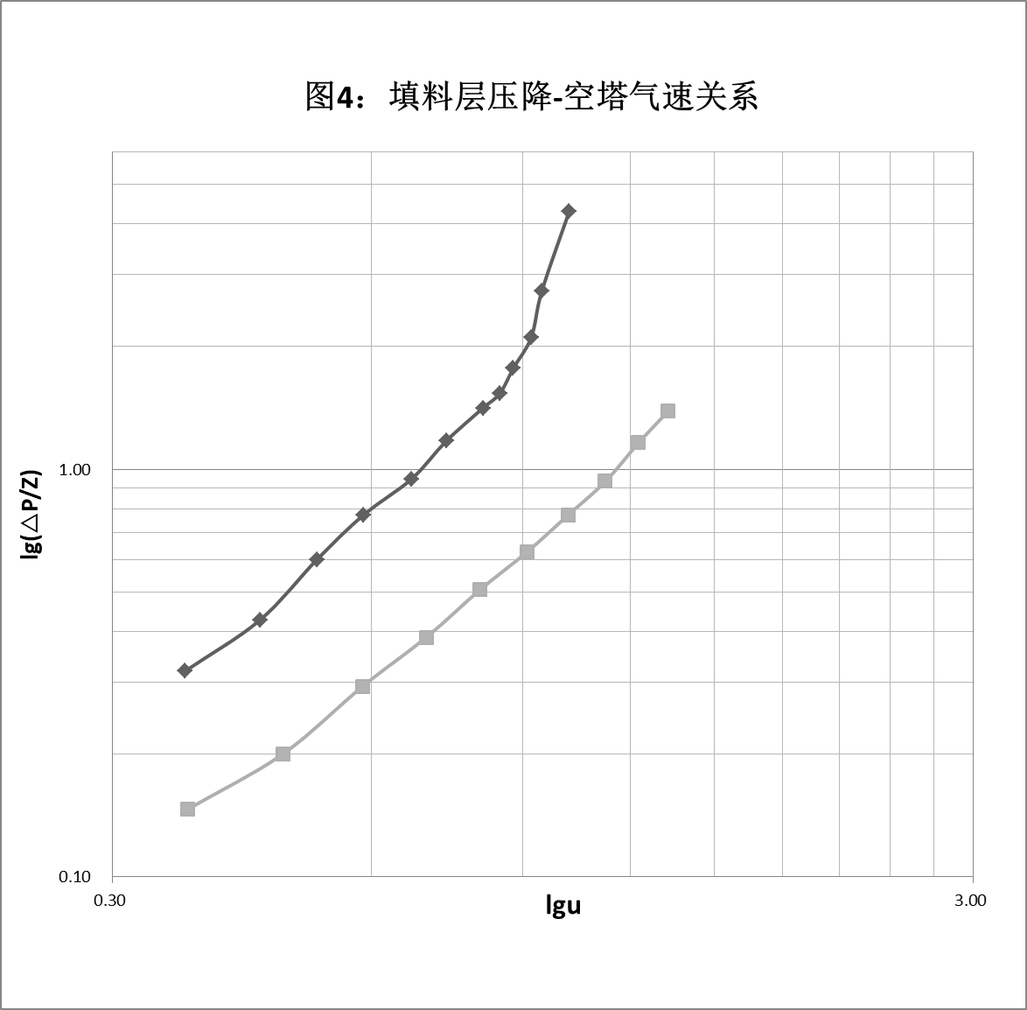
1.由图像可以看出，干填料时填料层压降与空塔气速在对数坐标下呈直线，湿填料线呈折线，相同流速下，湿填料填料层压降高于干填料；相同填料层压降时，干填料空塔气速更高。
2.湿填料的情况下，在对数坐标系中，低气速时呈直线关系，斜率与干填料相近。随气速的增加，出现载点，持液量开始增大，压降—气速线向上弯，斜率变陡，图中实际空气流量达到24.79m³/h时，直线上弯变陡，因此载点气速在24.79m³/h左右；到液泛点后，在几乎不变的气速下，压降急剧上升，图中实际空气流量达到26.74m³/h时，直线斜率再次增大，压降急剧上升，因此泛点在26.74m³/h左右。
2．传质实验
气液相摩尔流量不变时，总体积传质系数近似相等，经过解吸后的贫氧水浓度高于饱和浓度。总传质单元系数在4600$mol/(m^{3}⋅h)$左右，传质单元高度为0.23$m$，总传质单元数为3左右。

八、思考题
1、阐述干填料压降线和湿料塔压降线的特征。
干料塔压降与气速关系成一条直线，是线性相关的两个变量。湿料塔压降线与干料塔有所不同，其在气速达到一定值时，会出现载点，压降线斜率增加；气速继续增大，到达泛点，压降在气速达到泛点后急剧上升。
5、为什么易溶气体的吸收和解吸属于气膜控制过程，难溶气体的吸收和解吸属于液膜控制过程？
一般气体吸收过程为：气相到气液界面到液相；一般气体解吸过程为：液相到气液界面到气相。对于易溶气体而言，其主要的阻力来自溶质从气相到气液界面扩散的阻力，从气液界面到溶液的过程所受到的阻力相对来说很小，所以在吸收过程显示为气膜控制过程；而对于难溶气体，吸收时受到的主要阻力是在气液界面到液相的过程中产生，而在气相到气液界面的阻力相对来说很小，所以其吸收的过程显示为液膜控制过程。
6、填料塔结构有什么特点？
填料塔是以塔内的填料作为气液两相间接触构件的传质设备。填料塔的塔身是一直立式圆筒，底部装有填料支承板，填料以乱堆或整砌的方式放置在支承板上。填料的上方安装填料压板，以防被上升气流吹动。液体从塔顶经液体分布器喷淋到填料上，并沿填料表面流下。气体从塔底送入，经气体分布装置（小直径塔一般不设气体分布装置）分布后，与液体呈逆流连续通过填料层的空隙，在填料表面上，气液两相密切接触进行传质。填料塔属于连续接触式气液传质设备，两相组成沿塔高连续变化，在正常操作状态下，气相为连续相，液相为分散相。

九、参考文献
[1] 杨祖荣．化工原理实验[M]．第二版．北京：化学工业出版社，2014：43-46，98-105．
[2] 丁忠伟，刘丽英，刘伟．化工原理[M]．上册．北京：高等教育出版社，2014：5-52．

